ОТЧЕТ ПО ЛАБОРАТОРНОЙ РАБОТЕ №5

дисциплина: Архитектура компьютера

Холопов Илья Алексеевич

Содержание

# 1 Цель работы

Приобретение практических навыков работы в Midnight Commander. Освоение инструкций языка ассемблера mov и int.

# 2 Выполнение лабораторной работы

Создадим c помощью midnight commander подкаталог lab05 в каталоге ~/work/arch-pc (рис. ??).

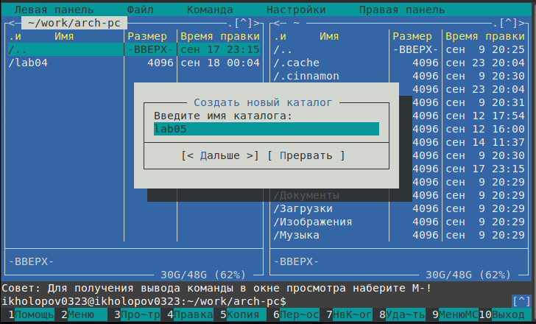

Создание каталога с помощью mc

Пользуясь строкой ввода и командой touch, создадим файл lab5-1.asm в созданном каталоге (рис. ??).

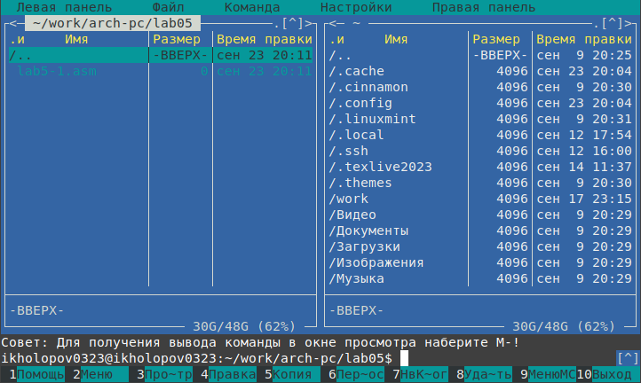

Создание файла lab5-1.asm с помощью mc

Отредактируем с помощью midnight commander файл lab5-1.asm и выведем содержимое на экран (рис. ??).

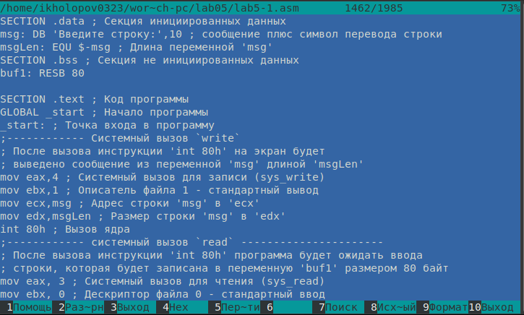

Содержимое файла lab5-1.asm

Оттранслируем текст программы lab5-1.asm в объектный файл, выполним компоновку объектного файла и запустим получившийся исполняемый файл (рис. ??).

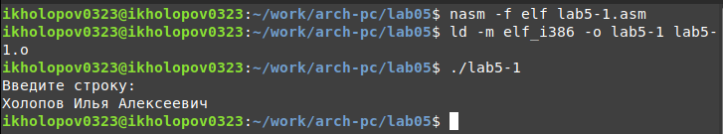

Трансляция и компоновка файла lab5-1.asm

Скопируем с курса ТУИС файл in_out.asm в каталог с файлом lab5-1.asm и создадим копию файла lab5-1.asm с именем lab5-2.asm (рис. ??).

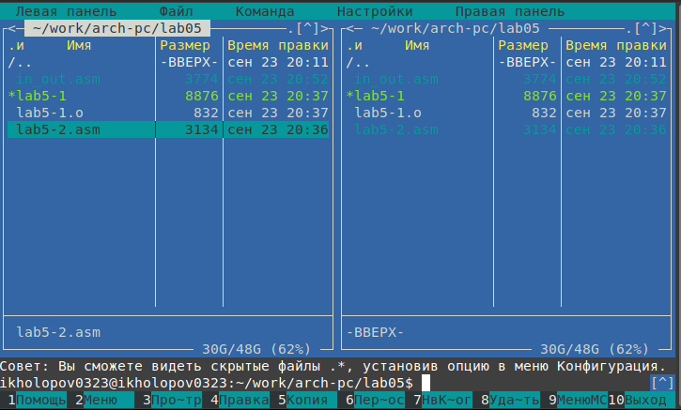

Добавление файлов in_out.asm и lab5-2.asm

Исправим текст программы lab5-2.asm с использованием подпрограмм из внешнего файла in_out.asm (рис. ??).

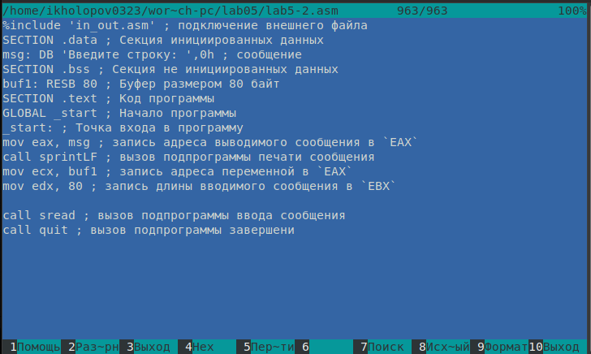

Использование подпрограмм в lab5-2.asm

Оттранслируем текст программы lab5-2.asm в объектный файл, выполним компоновку объектного файла и запустим получившийся исполняемый файл (рис. ??).

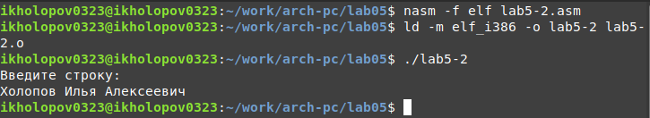

Трансляция и компоновка файла lab5-2.asm

В файле lab5-2.asm заменим подпрограмму sprintLF на sprint. Создадим исполняемый файл и проверим его работу. На рис. ?? видно, что sprint в отличии от sprintLF не выводит символ перевода строки.

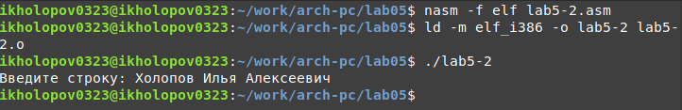

Работа программы с sprint вместо sprintLF

Создадим копию файла lab5-1.asm с именем lab5-3.asm. Внесем изменения в программу (без использования внешнего файла in_out.asm), так чтобы выводилось приглашение “Введите строку:”, вводилось строка с клавиатуры, выводилось введенная строка на экран (рис. ??).

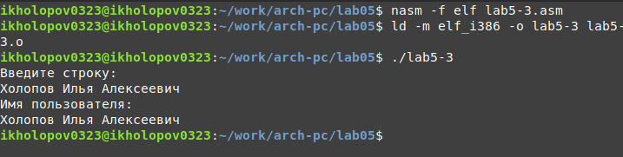

Вывод содержимого введенной строки lab5-3.asm

Создадим копию файла lab5-2.asm с именем lab5-4.asm. Внесем изменения в программу (с использованием внешнего файла in_out.asm), так чтобы выводилось приглашение “Введите строку:”, вводилось строка с клавиатуры, выводилось введенная строка на экран (рис. ??).

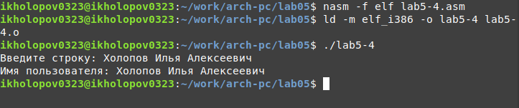

Вывод содержимого введенной строки lab5-4.asm

# 3 Выводы

В результате проделанной работы были изучены инструкции языка ассемблера mov и int, а также освоены навыки работы в Midnight Commander.